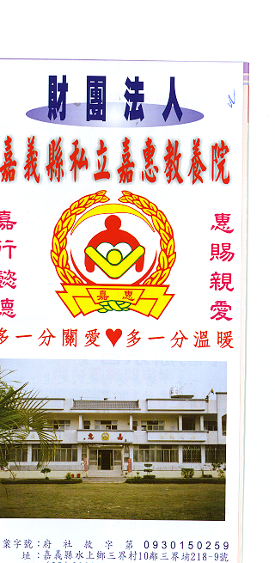
財 團 法 人 嘉 義 縣 私 立 嘉 惠 教 養 院
物 品 捐 贈 明 細 106年04月份
捐款者 | 物品 | 收據  編號 | 捐款者 | 物品 | 收據  編號 | 捐款者 | 物品 | 收據  編號
鐘○盛 | 飲料、尿布、醫療營養品等一批 | 002498 | 中○排骨飯 | 白米26公斤 | 002512 | 林○盛、林○花 | 白米2斗、餅乾2包 | 002526
增○寺 | 白米60公斤、麵條21包 | 002499 | 天○普濟會 | 白米224公斤 | 002513
善○人士 | 油麵一包 | 002500 | 惠○ | 番石榴一批 | 002514
善○人士 | 青菜一包 | 002501 | 馮○全 | 白米60公斤、食用油2瓶 | 002515
草○朝陽寺 | 白米348公斤、食用油2箱 | 002502 | 財團法人政○發展社會福利慈善事業基金會 | 排汗衫80件 | 002516
張○雪、賴○吉 | 衛生紙2箱 | 002503 | 廖○玉鳳 | 白米230台斤 | 002517
鐘○峰、李○如 | 衛生紙1箱 | 002504 | 普○宮 | 物資一批(素食乾糧) | 002518
黃○中 | 白米300公斤 | 002505 | 簡○傑 | 日用品一批 | 002519
明○公益團隊 | 牛番茄5箱 | 002506 | 林○正、陳○寧 | 白米1斗 | 002520
玄○會 | 壽桃面2對 | 002507 | 林○貴、何○芸 | 白米1斗 | 002521
徐○華 | 白米27.2公斤 | 002508 | 作○ |  | 002522
林○樑、林○紅蝦、林○娟 | 白米30公斤 | 002509 | 普○山紫竹林 | 絲瓜1箱、白米90公斤 | 002523
林○鋒、楊○涵、林○旎、林○樺 | 白米30公斤 | 002510 | 詹○正 | 白米60公斤 | 002524
林○勇 | 白米6斗 | 002511 | 蘭○園素食坊顧客大德 | 二手衣物一批 | 002525

